|  |  |
| --- | --- |
| **Gerb-BMSTU_01** | **Министерство науки и высшего образования Российской Федерации**  Калужский филиал  федерального государственного бюджетного  образовательного учреждения высшего образования  ***«Московский государственный технический университет имени Н.Э. Баумана (национальный исследовательский университет)»***  ***(КФ МГТУ им. Н.Э. Баумана)*** |

|  |  |
| --- | --- |
| **ФАКУЛЬТЕТ** | **МК «Машиностроительный»** |
| **КАФЕДРА** | **МК10 «Высшая математика и физика»** |

**Домашняя работа №1**

**«Одномерные вейвлет-преобразования»**

**ДИСЦИПЛИНА: «Вейвлет-преобразование сигналов»**

|  |  |  |  |  |  |  |
| --- | --- | --- | --- | --- | --- | --- |
| Выполнил: студент гр. ИУК4-11М | |  |  | ( | Сафронов Н.С. | ) |
|  |  |  | (подпись) |  | (Ф.И.О.) |  |
| Проверил: | |  |  | ( | Степанов С.Е. | ) |
|  |  |  | (подпись) |  | (Ф.И.О.) |  |

|  |  |
| --- | --- |
| Дата сдачи (защиты):  Результаты сдачи (защиты): | |
|  | - Балльная оценка:  - Оценка: |

Калуга, 2024

**Задание 1**

Функция задана на промежутке .

Используя пакет SymPy, найдём разложение функции в ряд Фурье в символьном виде, упростим разложение.

*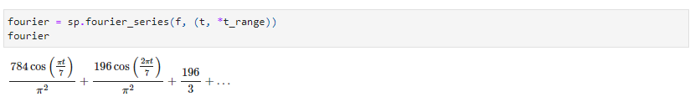*

*Рисунок 1.1 –* Разложение функции в ряд Фурье

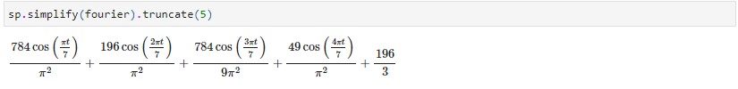

*Рисунок 1.2 –* Частичная сумма

Построим графики функции и частичных сумм

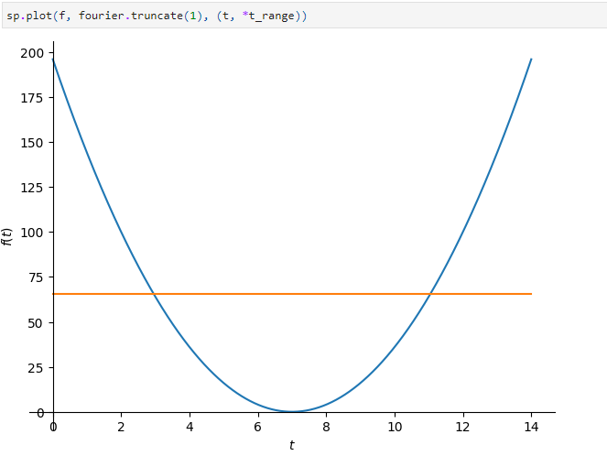

*Рисунок 1.3 –* График функции и частичная сумма

*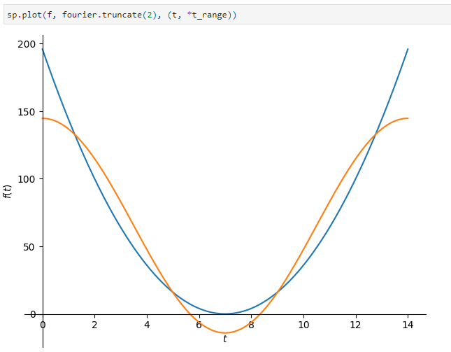*

*Рисунок 1.4 –* График функции и частичная сумма

*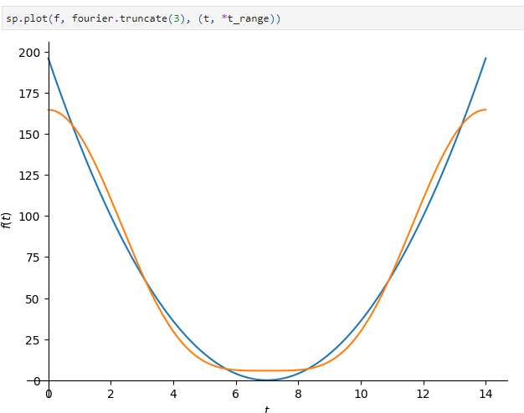*

*Рисунок 1.5 –* График функции и частичная сумма

*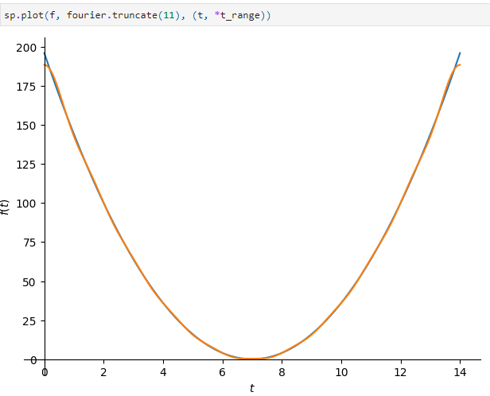*

*Рисунок 1.6 –* График функции и частичная сумма

Найдём максимальную погрешность приближения функции f(t) частичной суммой .

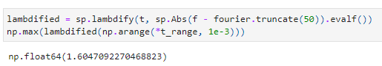

*Рисунок 1.7 –* Максимальная погрешность приближения функции

**Задание 2**

Функция без случайной составляющей:



*Рисунок 2.1 –* Функция без случайной составляющей

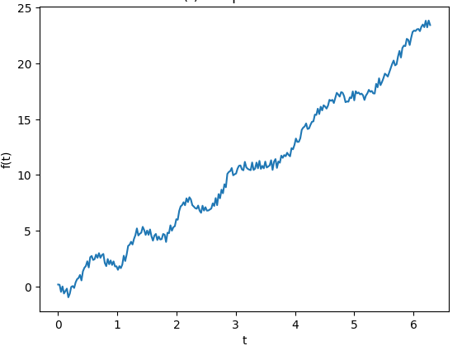

*Рисунок 2.2 –* Функция

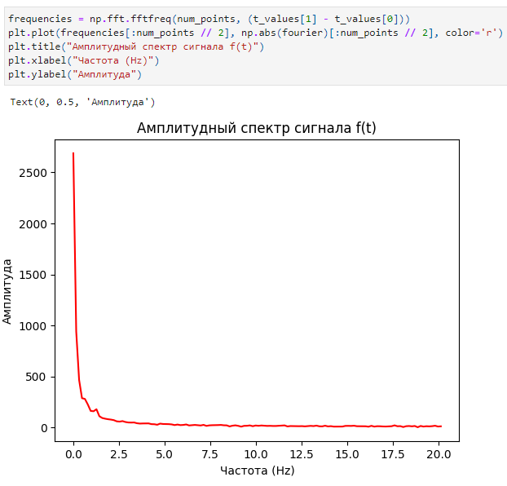

*Рисунок 2.3 –* График амплитудного спектра преобразования Фурье

Оставим 10% наибольших по абсолютной величине коэффициентов и обнулим остальные:

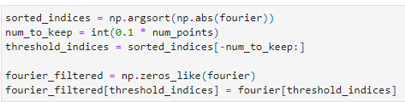

*Рисунок 2.4 –* Обнуление 90% наименьших коэффициентов

Найдём разницу между исходным (без учета случайной составляющей) и восстановленным сигналами, используя L1-норму:



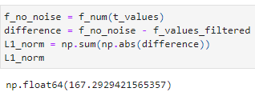

*Рисунок 2.5 –* L1-норма разницы между исходным и восстановленным сигналами

Получаем, что .

Построим графики исходного (без учета случайной составляющей) и восстановленного сигналов:

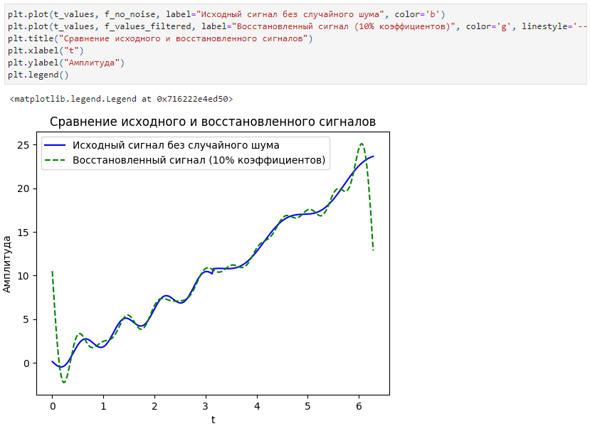

*Рисунок 2.6 –* Графики исходного и восстановленного сигналов

**Задание 3**

Функция без случайной составляющей:



*Рисунок 3.1 –* Функция без случайной составляющей

Введём функции для построения графиков и устранения шумов:

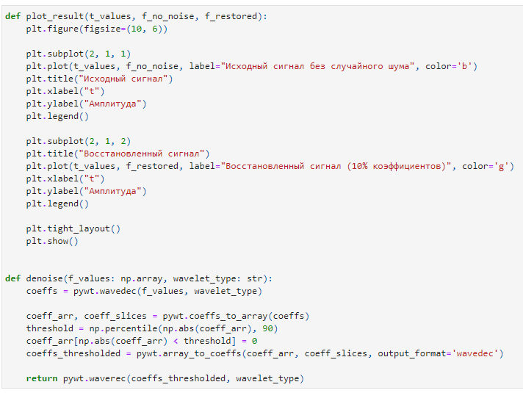

*Рисунок 3.2 –* Утилитарные функции

Восстановим сигнал, используя вейвлет Добеши 2 и получим L1-норму для него.

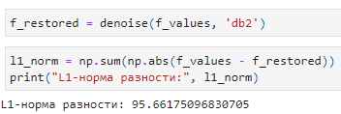

*Рисунок 3.3* – Значение L1-нормы вейвлета Добеши 2

Построим графики исходного и восстановленного сигналов:

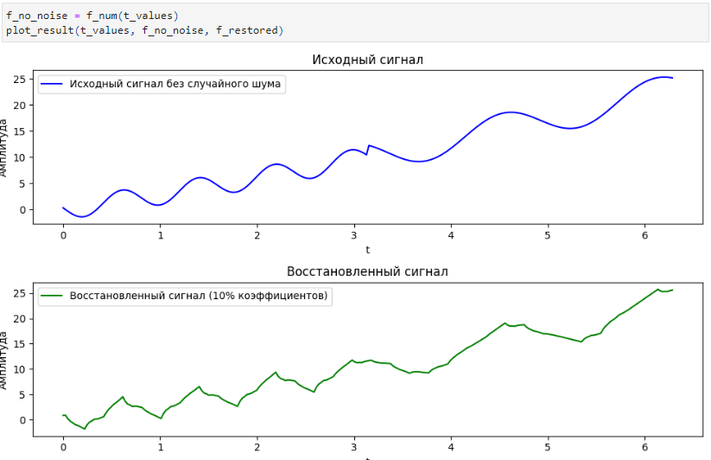

*Рисунок 3.4* – Исходный сигнал и восстановленный сигнал вейвлет-преобразования Добеши 2

Восстановим сигнал, используя вейвлет Добеши 10 и получим L1-норму для него.

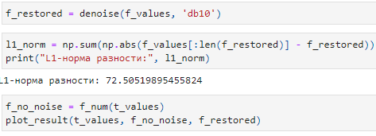

*Рисунок 3.5* – Значение L1-нормы вейвлета Добеши 10

Построим графики исходного и восстановленного сигналов:

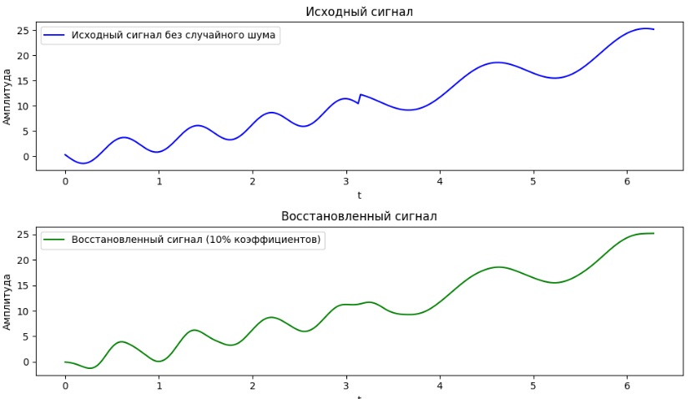

*Рисунок 3.6* – Исходный сигнал и восстановленный сигнал вейвлет-преобразования Добеши 10

Восстановим сигнал, используя биортогональный вейвлет 2,2 и получим L1-норму для него.

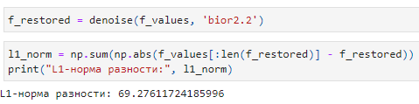

*Рисунок 3.7* – Значение L1-нормы биортогонального вейвлета 2,2

Построим графики исходного и восстановленного сигналов:

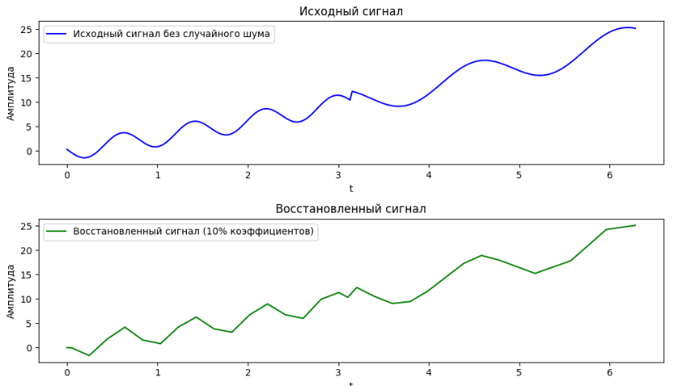

*Рисунок 3.8* – Исходный сигнал и восстановленный сигнал биортогонального вейвлет-преобразования 2,2

Восстановим сигнал, используя симметричного вейвлет 4 и получим L1-норму для него.

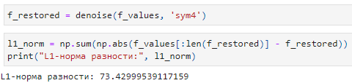

*Рисунок 3.9* – Значение L1-нормы симметричного вейвлета 4

Построим графики исходного и восстановленного сигналов:

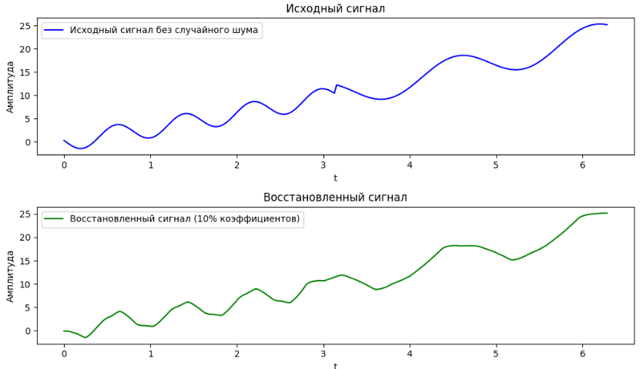

*Рисунок 3.10* – Исходный сигнал и восстановленный сигнал симметричного вейвлет-преобразования 4

*Таблица 1*

Значения L1-нормы для вейвлет-преобразований

|  |  |  |  |  |
| --- | --- | --- | --- | --- |
|  | Добеши 2 | Добеши 10 | Биортогональный 2,2 | Симметричный 4 |
| L1-норма | 95.66 | 72.50 | 69.27 | 73.42 |

Биортогональный 2.2 имеет наименьшую L1-норму (69.27), что свидетельствует о том, что этот вейвлет наилучшим образом подходит для восстановления сигнала в данном случае. Добеши 10 также демонстрирует хороший результат, но уступает биортогональному вейвлету. Добеши 2 оказался наименее эффективным с точки зрения восстановления сигнала, так как имеет наибольшую L1-норму.

**Задание 4**

Функция без случайной составляющей:

**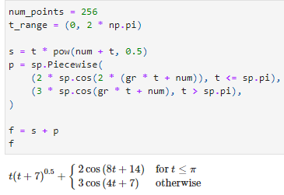**

*Рисунок 4.1 –* Функция без случайной составляющей

Построим графики самого исходного сигнала и его же без шумов:

**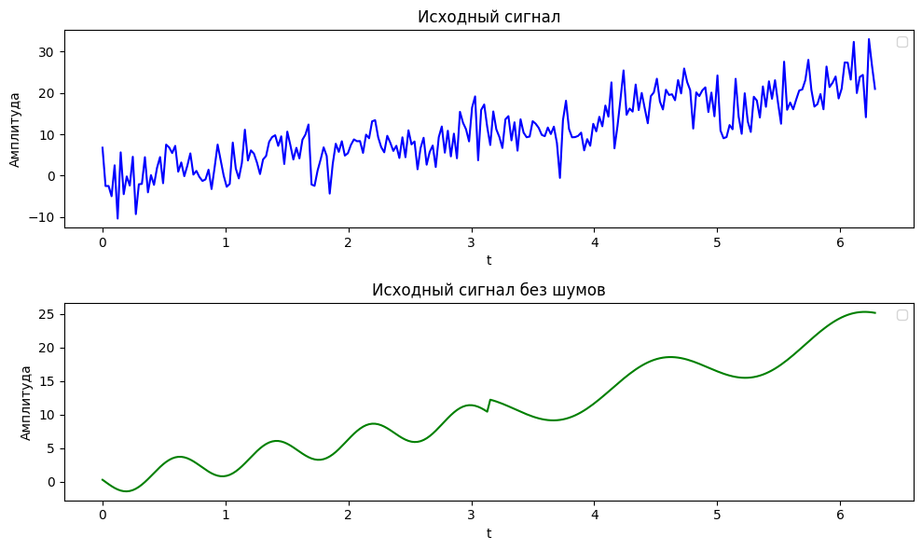**

*Рисунок 4.2 – Г*рафик самого исходного сигнала и его же без шумов

Введём функцию для подсчёта соотношения сигнала к шумам :

**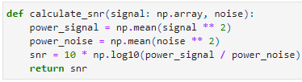**

*Рисунок 4.3 –* Функция подсчёта ОСШ

Построим график восстановленного сигнала для вейвлета Добеши 2:

**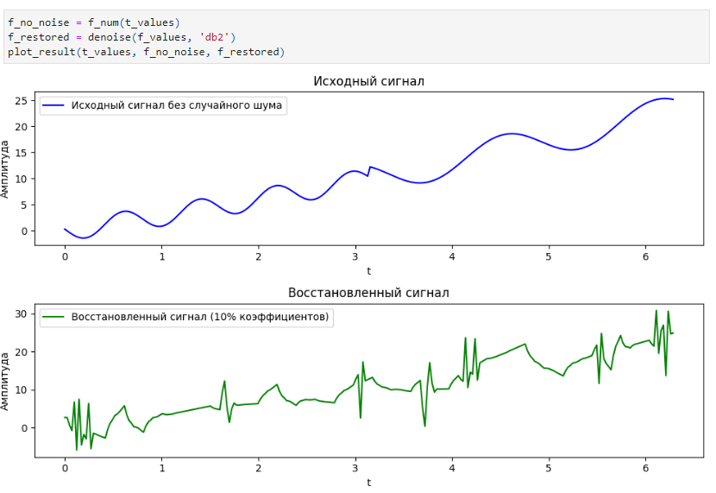**

*Рисунок 4.4* – Исходный сигнал и восстановленный сигнал вейвлет-преобразования Добеши 2

Вычислим значение ОСШ для исходного сигнала и вейвлета Добеши 2:

**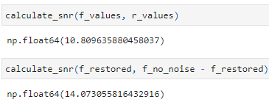**

*Рисунок 4.5* – Значение ОСШ вейвлета Добеши 2 и исходного сигнала

Построим график восстановленного сигнала для вейвлета Добеши 10:

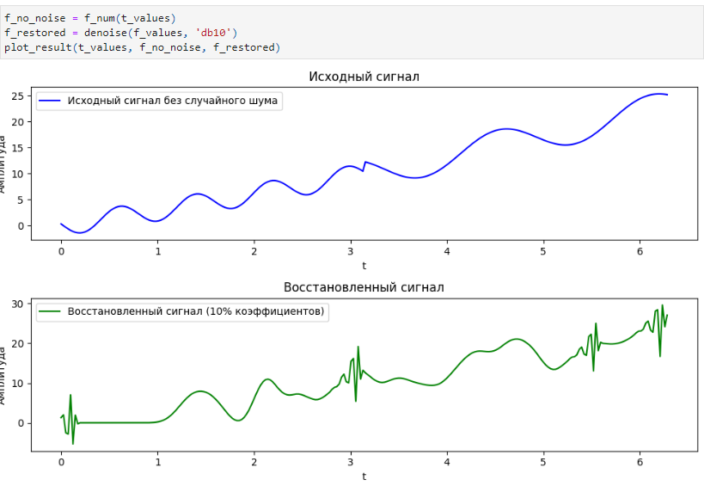

*Рисунок 4.6* – Исходный сигнал и восстановленный сигнал вейвлет-преобразования Добеши 10

Вычислим значение ОСШ для вейвлета Добеши 10:

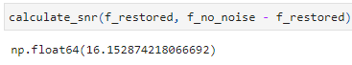

*Рисунок 4.7* – Значение ОСШ вейвлета Добеши 10

Построим график восстановленного сигнала для биортогонального вейвлета 2,2:

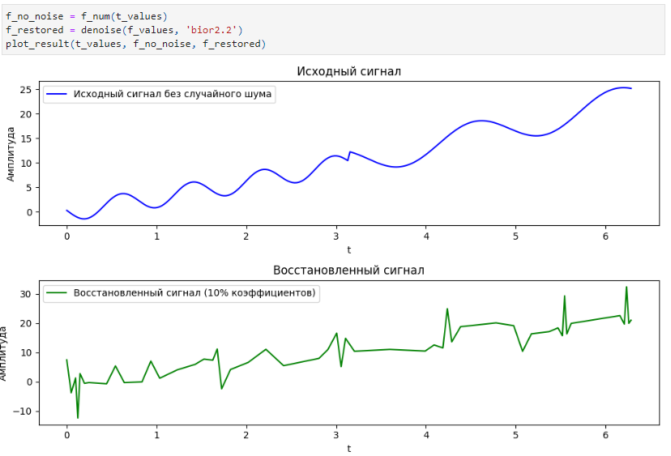

*Рисунок 4.8* – Исходный сигнал и восстановленный сигнал биортогонального вейвлет-преобразования 2,2

Вычислим значение ОСШ для биортогонального вейвлета 2,2:

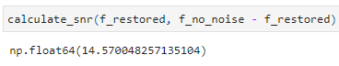

*Рисунок 4.9* – Значение ОСШ биортогонального вейвлета 2,2

Построим график восстановленного сигнала для симметричного вейвлета 4:

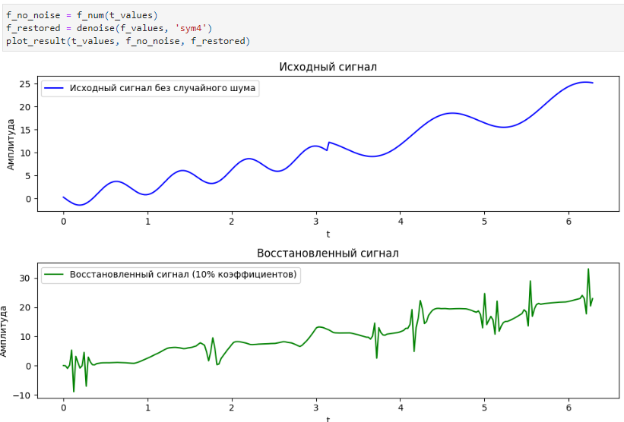

*Рисунок 4.10* – Исходный сигнал и восстановленный сигнал симметричного вейвлета 4

Вычислим значение ОСШ для симметричного вейвлета 4:

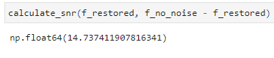

*Рисунок 4.11* – Значение ОСШ симметричного вейвлета 4

*Таблица 2*

Значения ОСШ для исходного и восстановленных сигналов

|  |  |  |  |  |  |
| --- | --- | --- | --- | --- | --- |
|  | Исходный | Добеши 2 | Добеши 10 | Биортогональный 2,2 | Симметричный 4 |
| ОСШ, дБ | 10.81 | 14.07 | 16.15 | 14.57 | 14.73 |

На основе данных таблицы наилучший вейвлет для устранения шума — Добеши 10. Он обеспечивает наибольшее значение ОСШ (16.15 дБ), что указывает на лучшее подавление шума и сохранение полезного сигнала.